Томская область Асиновский район
АДМИНИСТРАЦИЯ
НОВОКУСКОВСКОГО СЕЛЬСКОГО ПОСЕЛЕНИЯ

ПОСТАНОВЛЕНИЕ
27.02.2020 № 12
с. Ново-Кусково

О внесении изменений в постановление Администрации Новокусковского сельского поселения от 04.02.2019 № 19 «Об утверждении схемы размещения мест (площадок) накопления твердых коммунальных отходов на территории муниципального образования «Новокусковское сельское поселение»

С целью приведения муниципального правового акта в соответствие с действующим законодательством

ПОСТАНОВЛЯЮ:
1. Внести в постановление Администрации Новокусковского сельского поселения от 04.02.2019 № 19 «Об утверждении схемы размещения мест (площадок) накопления твердых коммунальных отходов на территории муниципального образования «Новокусковское сельское поселение» следующие изменения:
приложение дополнить схемами № 27 - № 46 согласно приложению к настоящему постановлению.
2. Настоящее постановление подлежит официальному опубликованию в официальном печатном издании «Информационный бюллетень» и размещению на официальном сайте Новокусковского сельского поселения www.nkselpasino.ru.

Глава Новокусковского сельского поселения А.В. Карпенко

Приложение к постановлению
Администрации Новокусковского
сельского поселения от 27.02.2020 № 12

Схема № 27

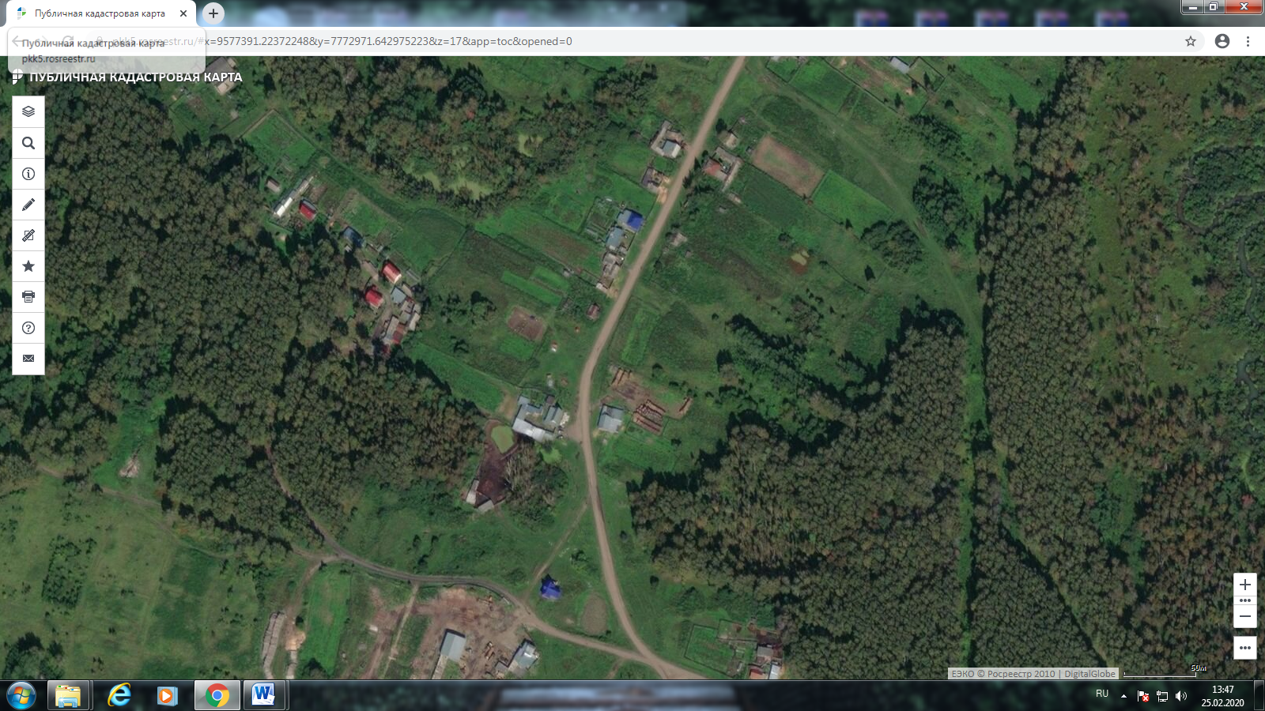
д. Старо-Кусково ул. Лесная, 2

Условные обозначения:
- обозначение места (площадки) накопления твердых коммунальных отходов

Схема № 28

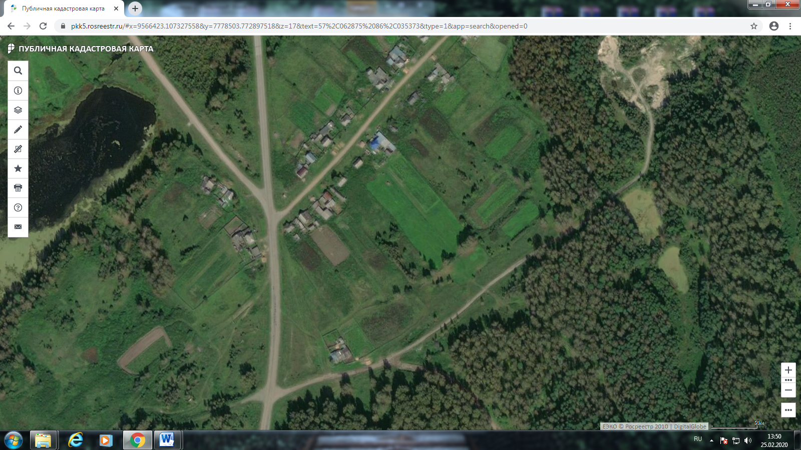
с. Казанка ул. Орловская, 1а

Условные обозначения:
- обозначение места (площадки) накопления твердых коммунальных отходов

Схема № 29

. 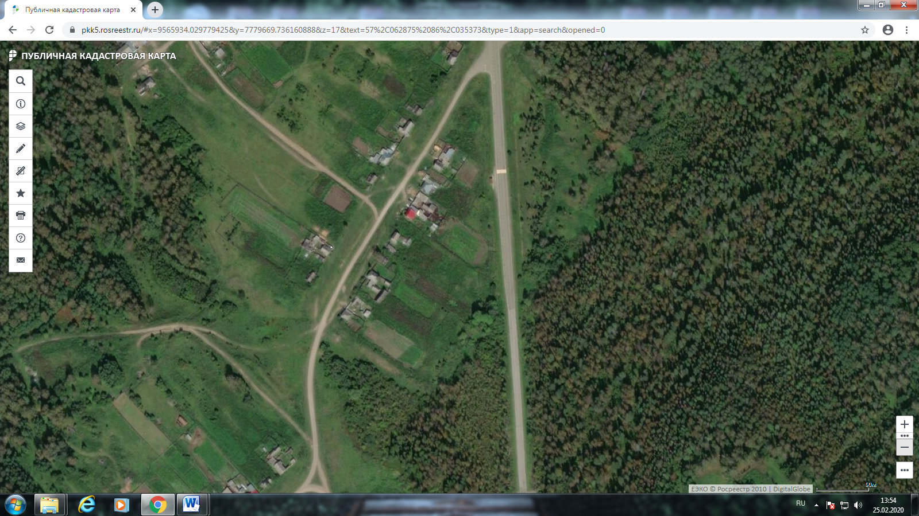
с. Казанка ул. Чапаева, 6а

Условные обозначения:
- обозначение места (площадки) накопления твердых коммунальных отходов

Схема № 30

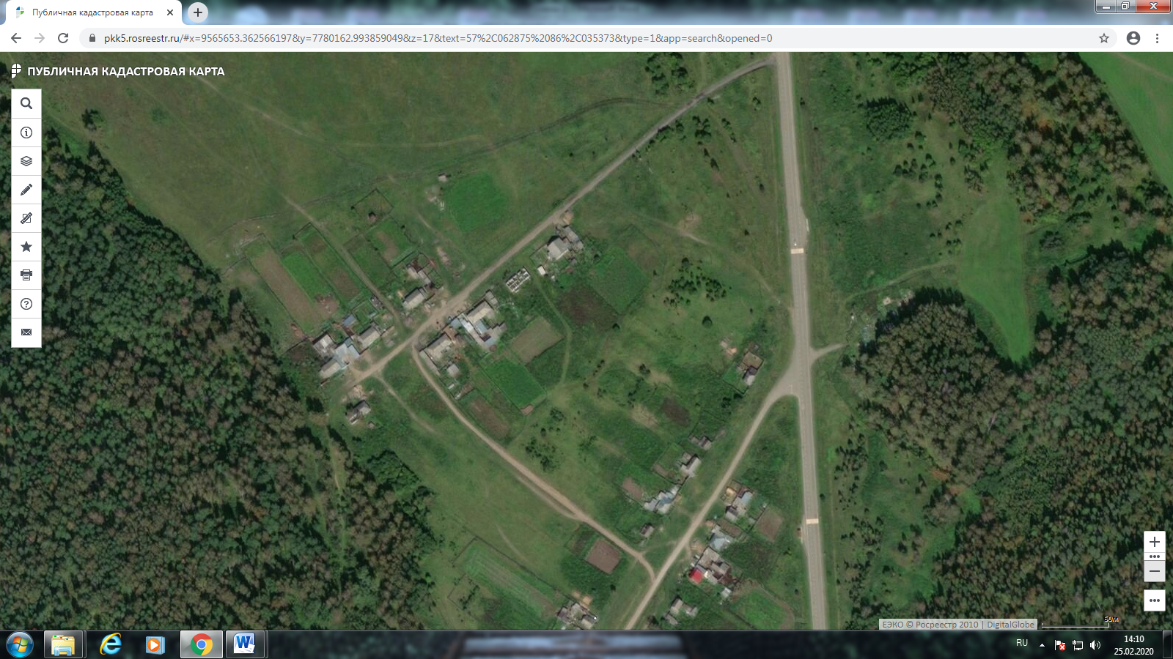
с. Казанка ул. Мира, 4а

Условные обозначения:
- обозначение места (площадки) накопления твердых коммунальных отходов

Схема № 31

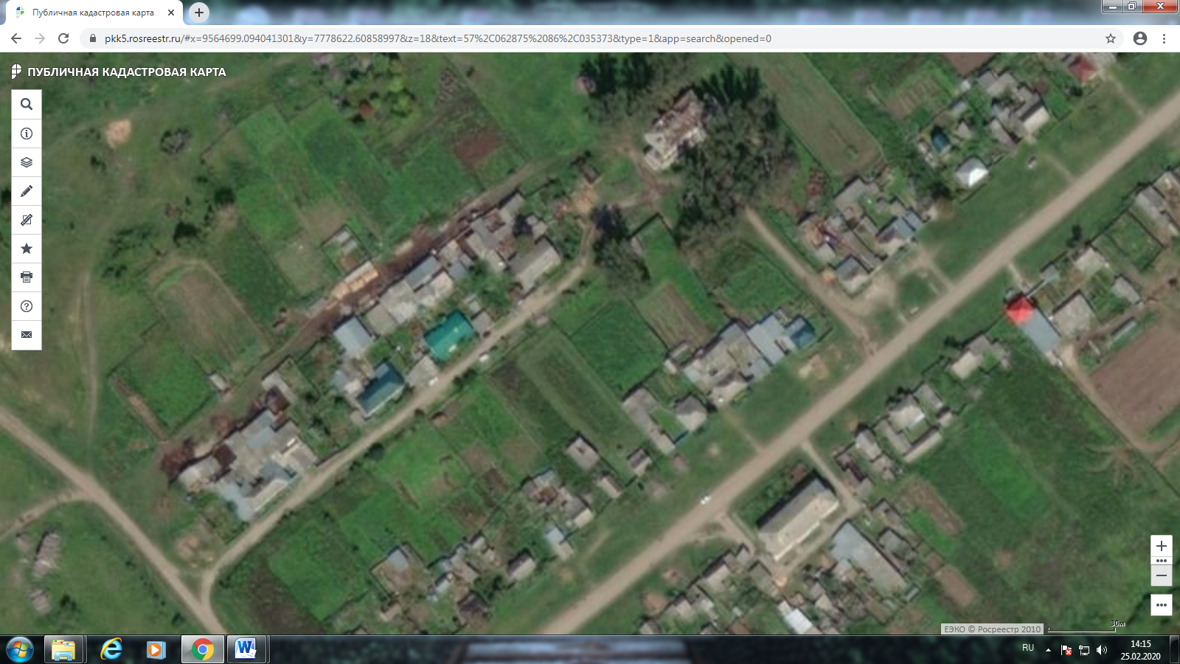
с. Казанка ул. Молодежная, 1а

Условные обозначения:
- обозначение места (площадки) накопления твердых коммунальных отходов

Схема № 32

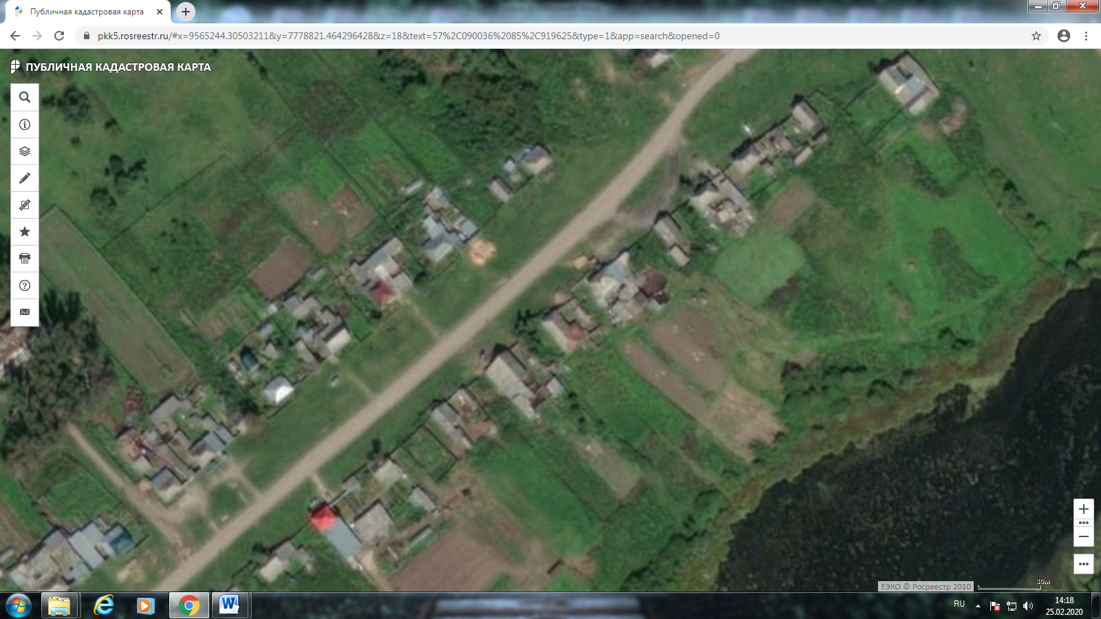
с. Казанка ул. Партизанская, 7а

Условные обозначения:
- обозначение места (площадки) накопления твердых коммунальных отходов

Схема № 33

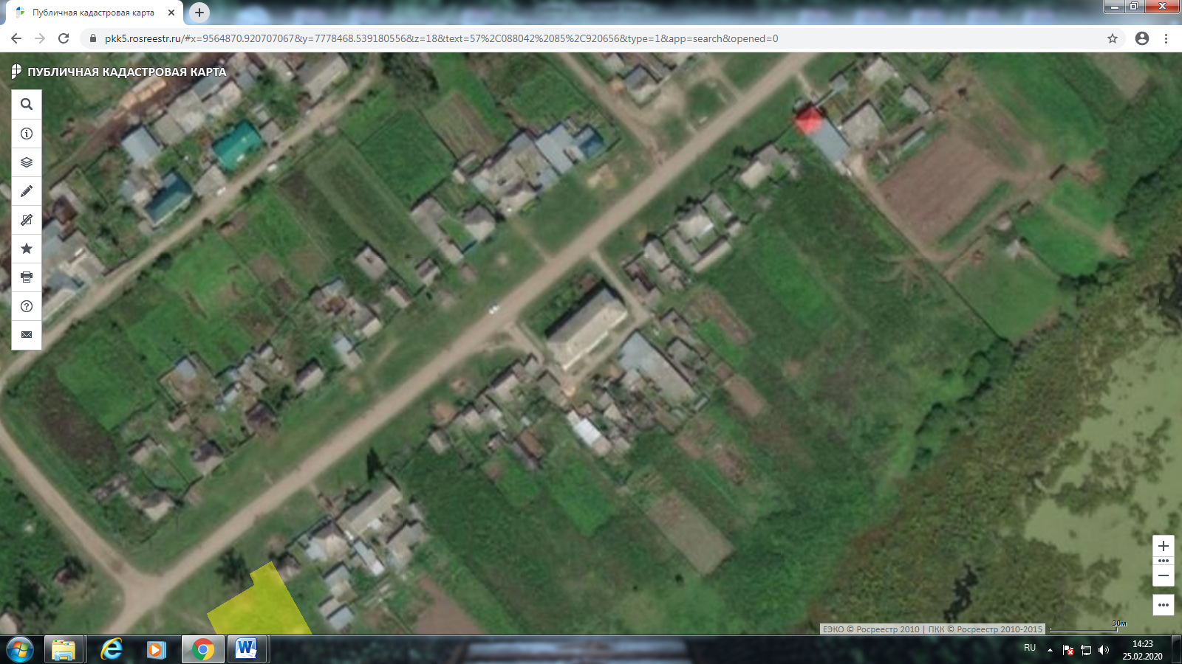
с. Казанка ул. Партизанская, 16а

Условные обозначения:
- обозначение места (площадки) накопления твердых коммунальных отходов

Схема № 34

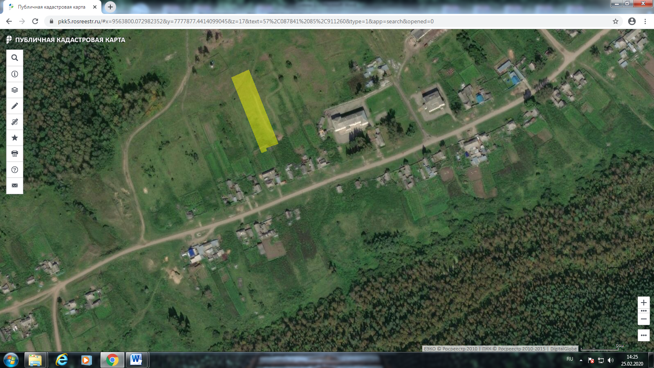
с. Казанка ул. Партизанская, 67а

Условные обозначения:
- обозначение места (площадки) накопления твердых коммунальных отходов

Схема № 35

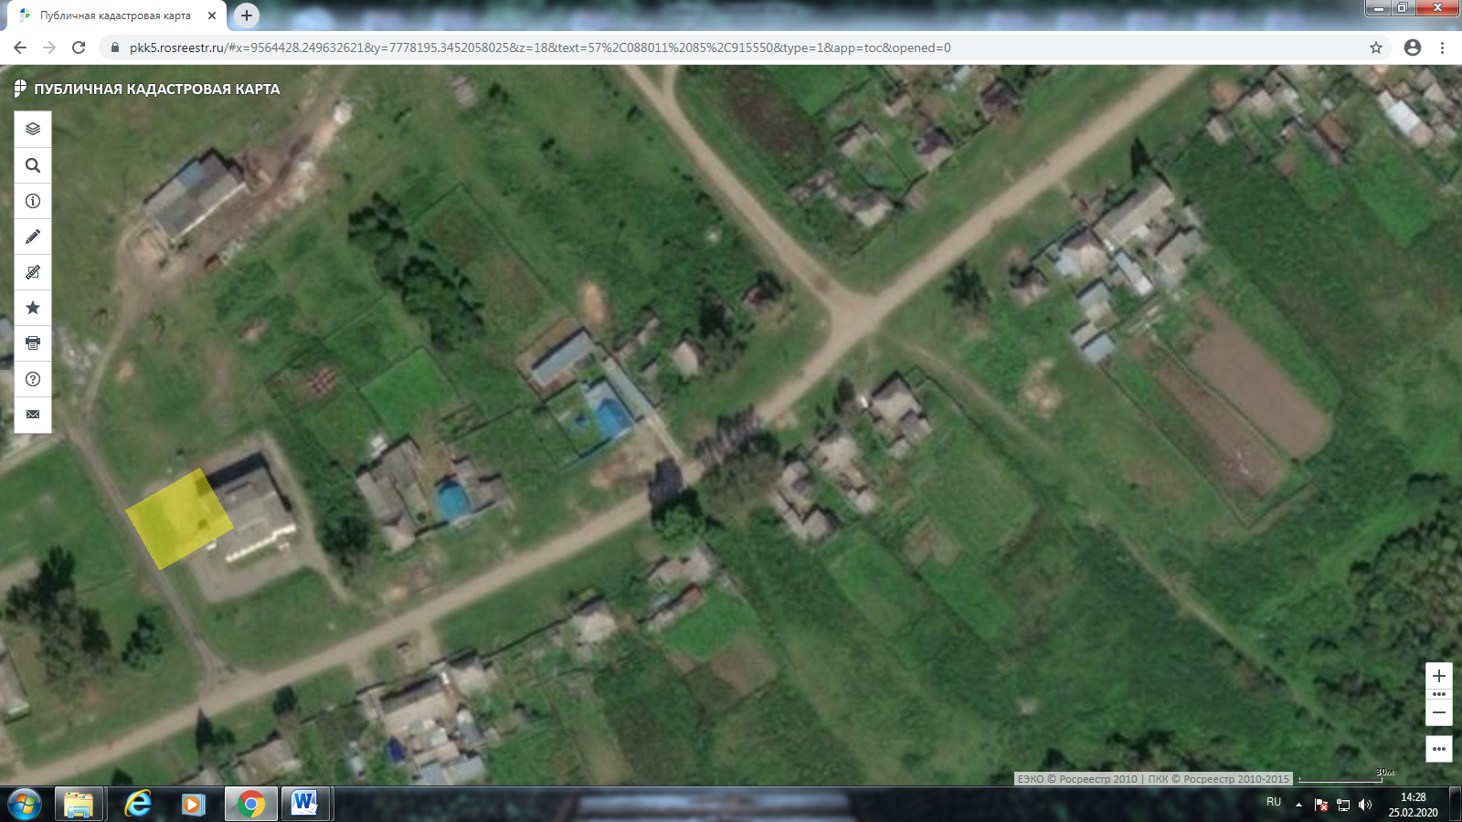
с. Казанка ул. Партизанская, 80а

Условные обозначения:
- обозначение места (площадки) накопления твердых коммунальных отходов

Схема № 36

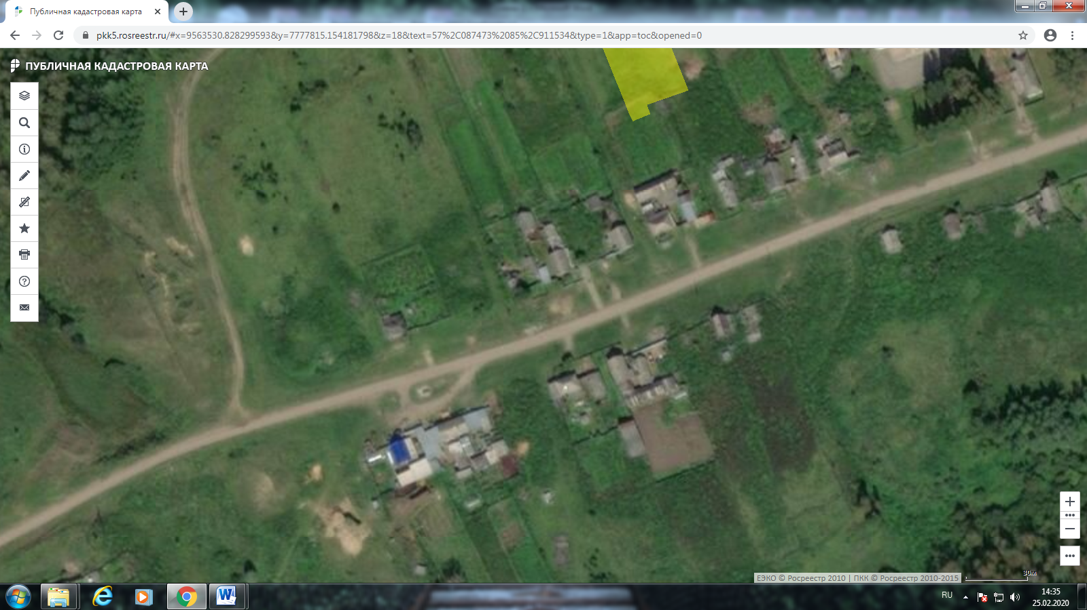
с. Казанка ул. Партизанская, 49а

Условные обозначения:
- обозначение места (площадки) накопления твердых коммунальных отходов

Схема № 37

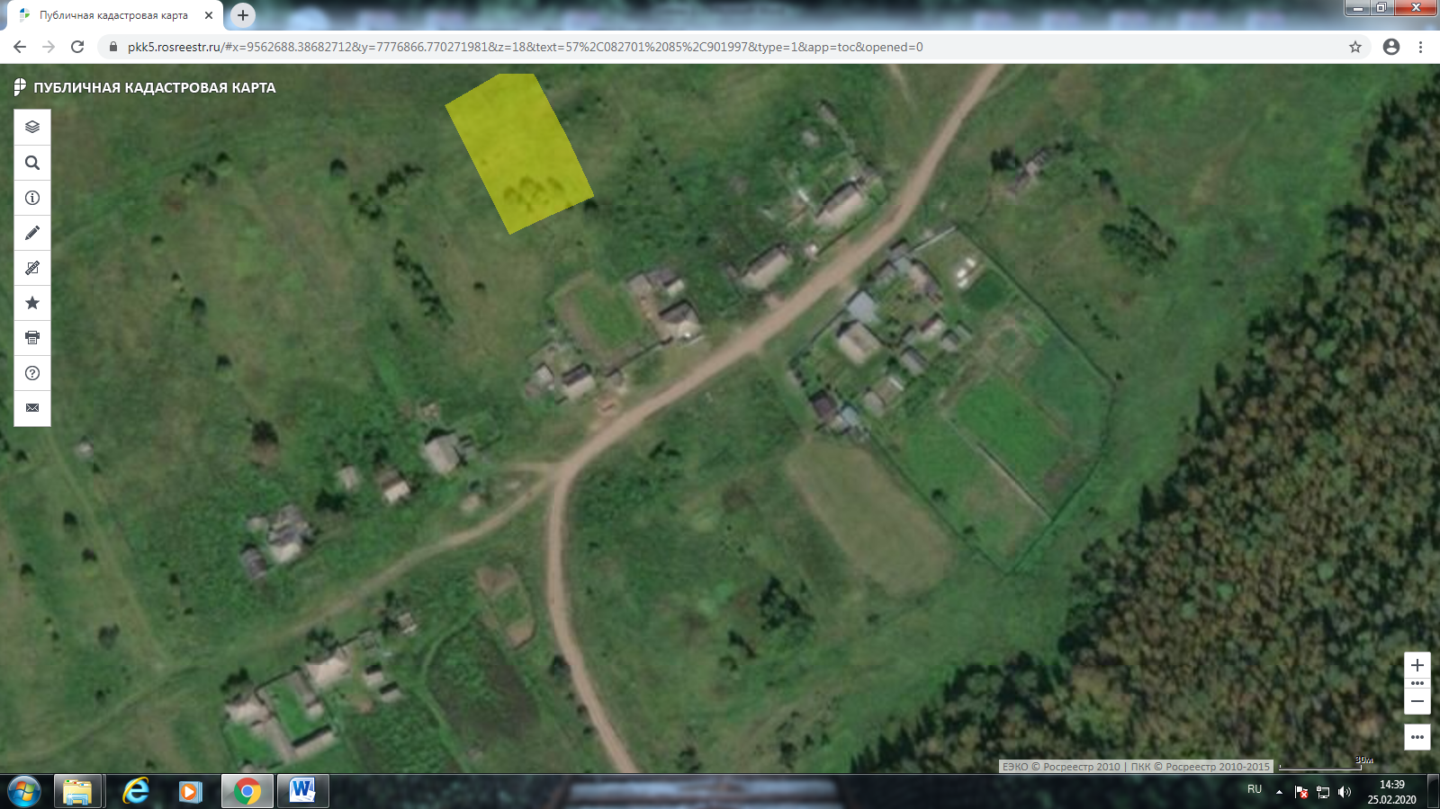
с. Казанка ул. Крайняя, 10а

Условные обозначения:
- обозначение места (площадки) накопления твердых коммунальных отходов

Схема № 38

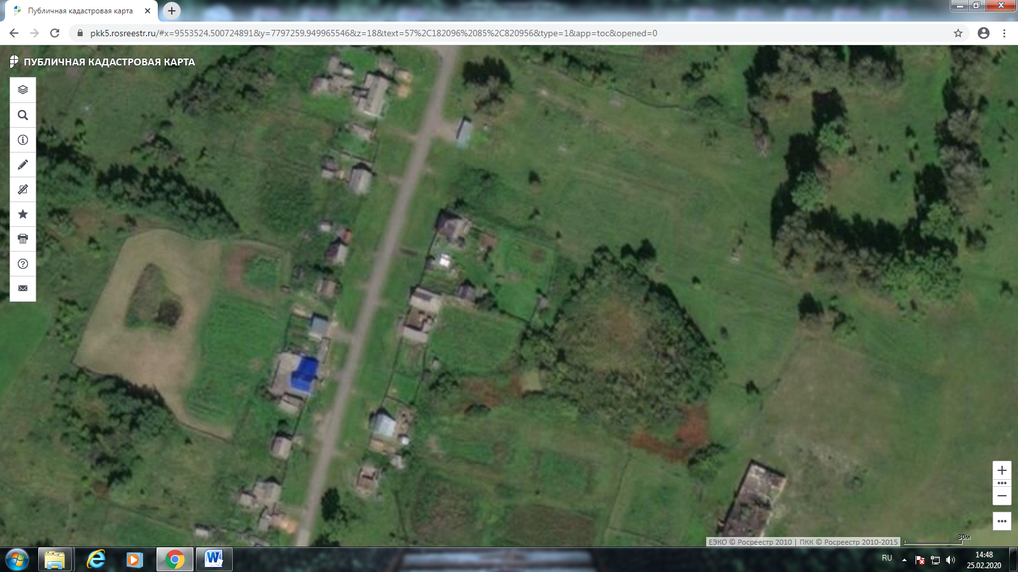
с. Филимоновка ул. Центральная, 10а

Условные обозначения:
- обозначение места (площадки) накопления твердых коммунальных отходов

Схема № 39

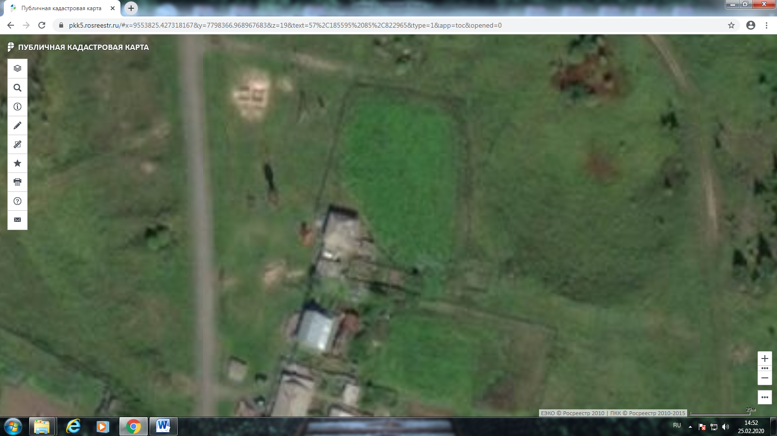
с. Филимоновка ул. Центральная, 32а

Условные обозначения:
- обозначение места (площадки) накопления твердых коммунальных отходов

Схема № 40

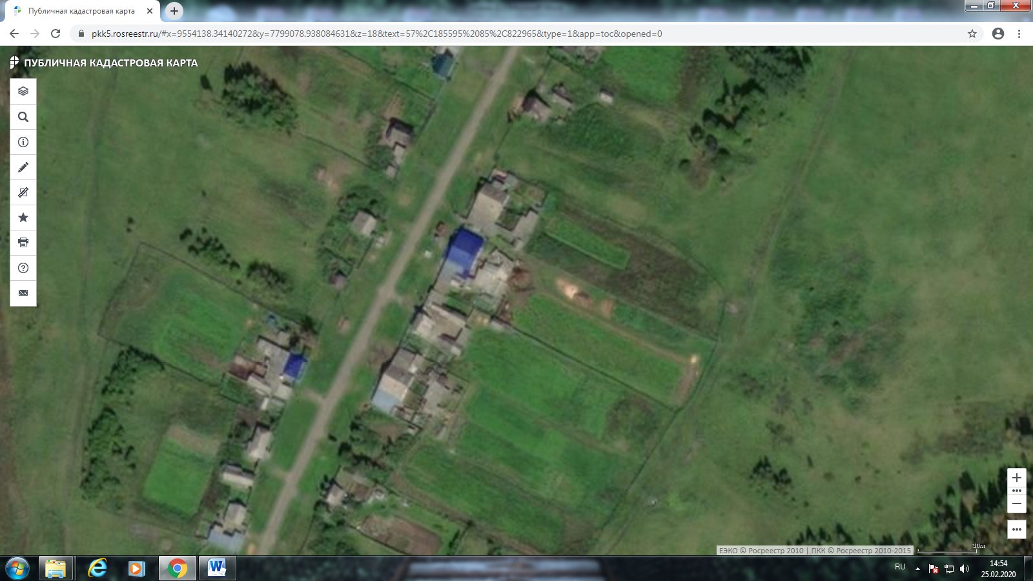
с. Филимоновка ул. Центральная, 52а

Условные обозначения:
- обозначение места (площадки) накопления твердых коммунальных отходов

Схема № 41

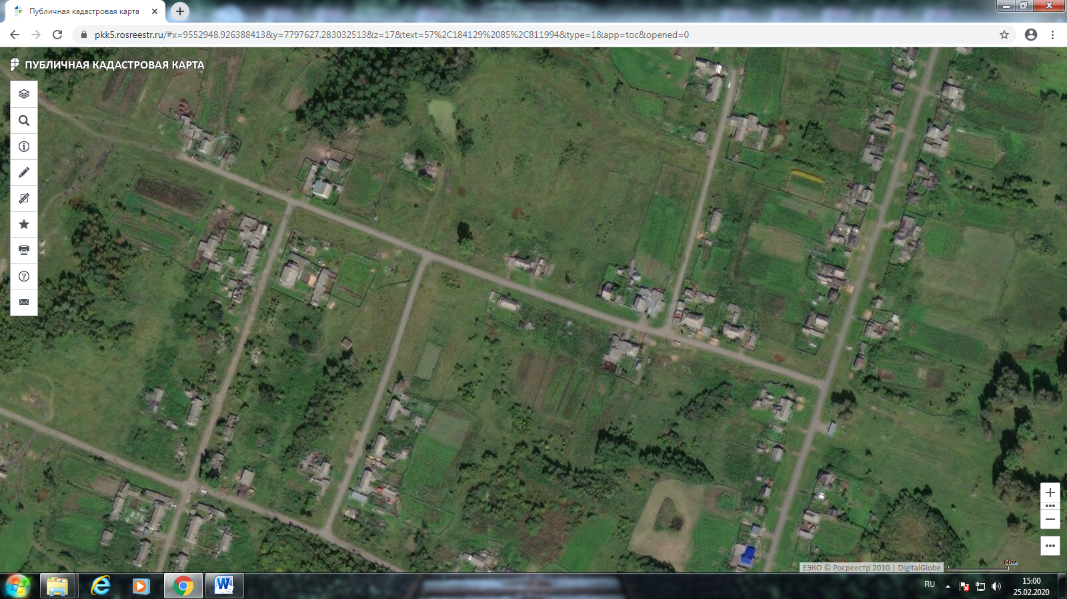
с. Филимоновка ул. Новая, 9а

Условные обозначения:
- обозначение места (площадки) накопления твердых коммунальных отходов

Схема № 42

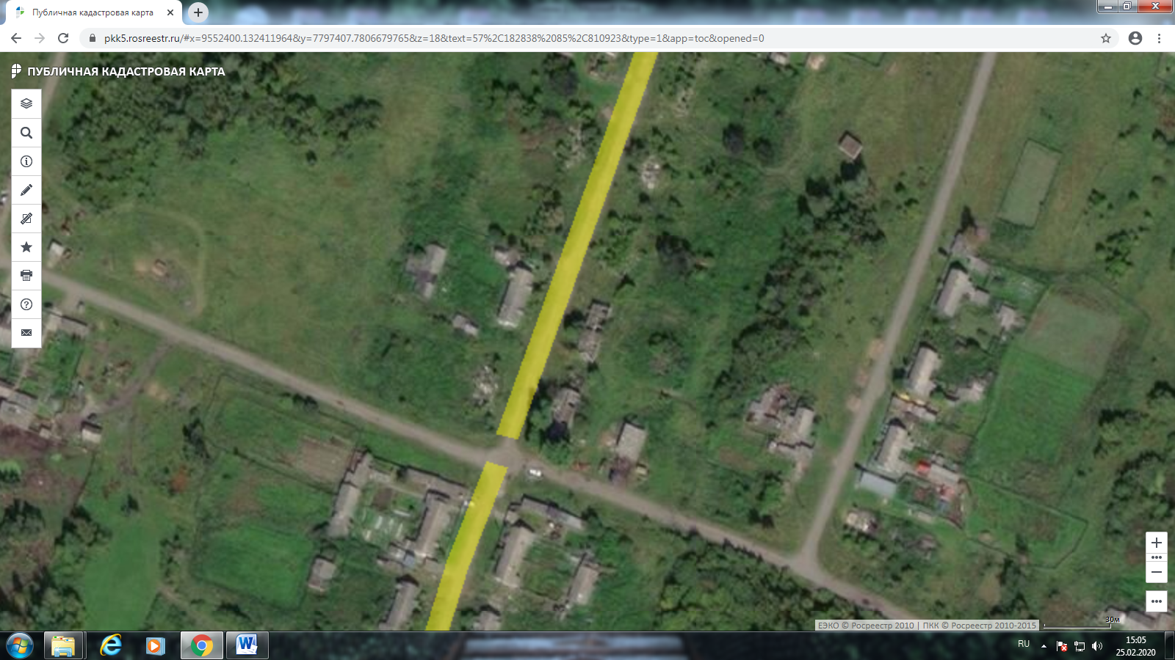
с. Филимоновка ул. Молодежная, 6а

Условные обозначения:
- обозначение места (площадки) накопления твердых коммунальных отходов

Схема № 43

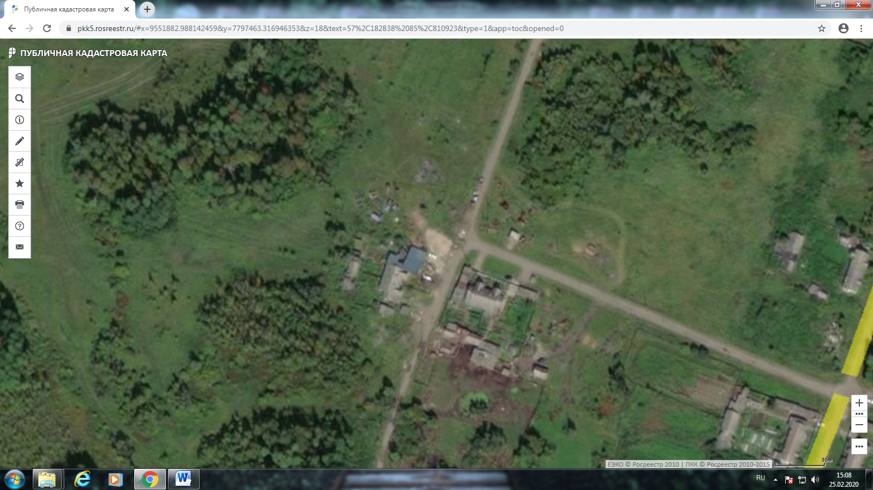
с. Филимоновка ул. Школьная, 5а

Условные обозначения:
- обозначение места (площадки) накопления твердых коммунальных отходов

Схема № 44

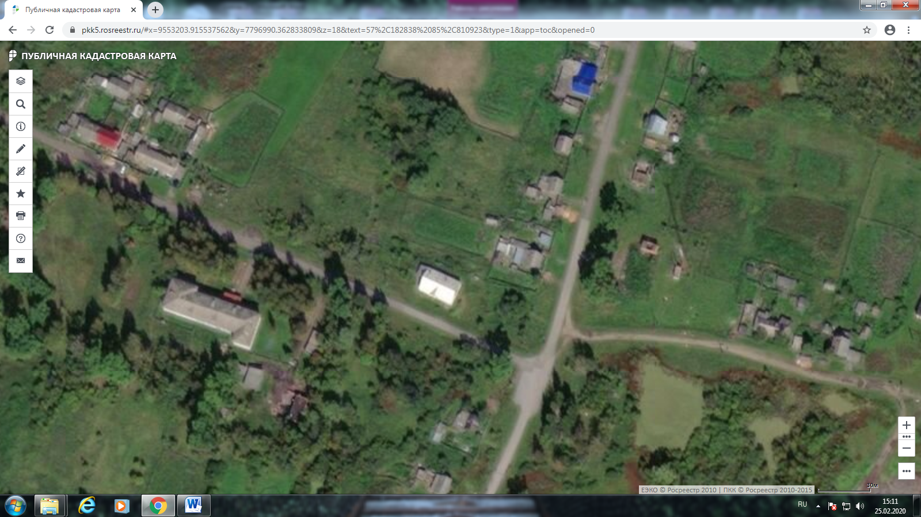
с. Филимоновка ул. Школьная, 16а

Условные обозначения:
- обозначение места (площадки) накопления твердых коммунальных отходов

Схема № 45

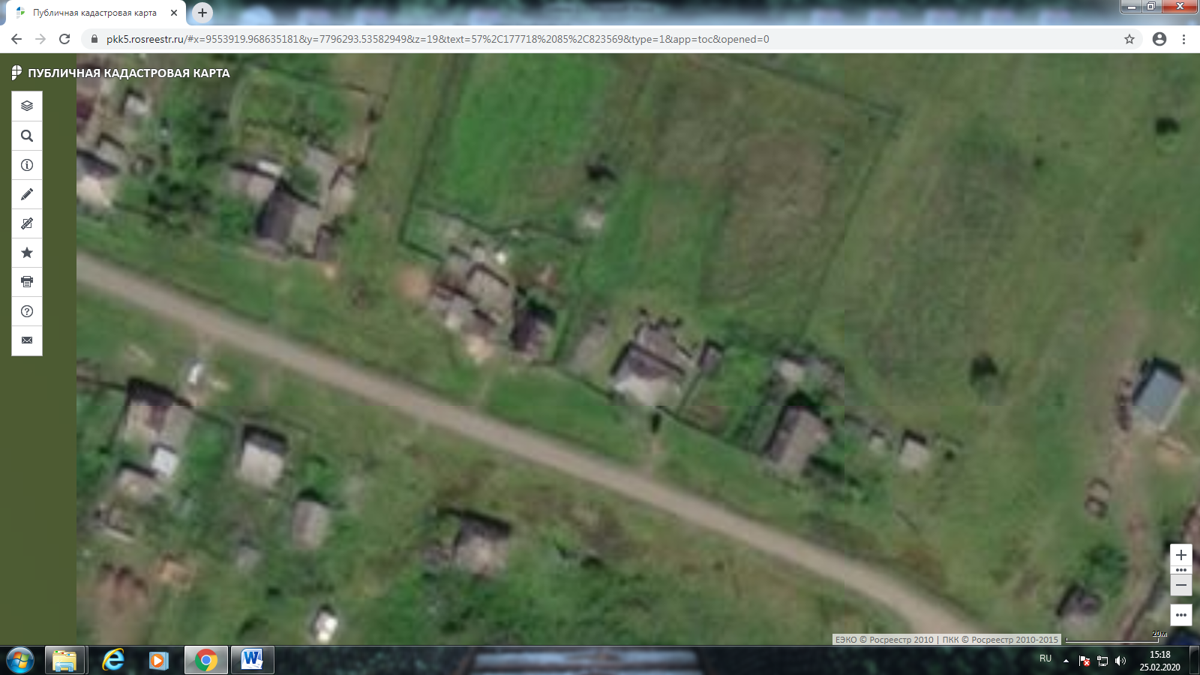
с. Филимоновка ул. Колхозная, 17а

Условные обозначения:
- обозначение места (площадки) накопления твердых коммунальных отходов

Схема № 46

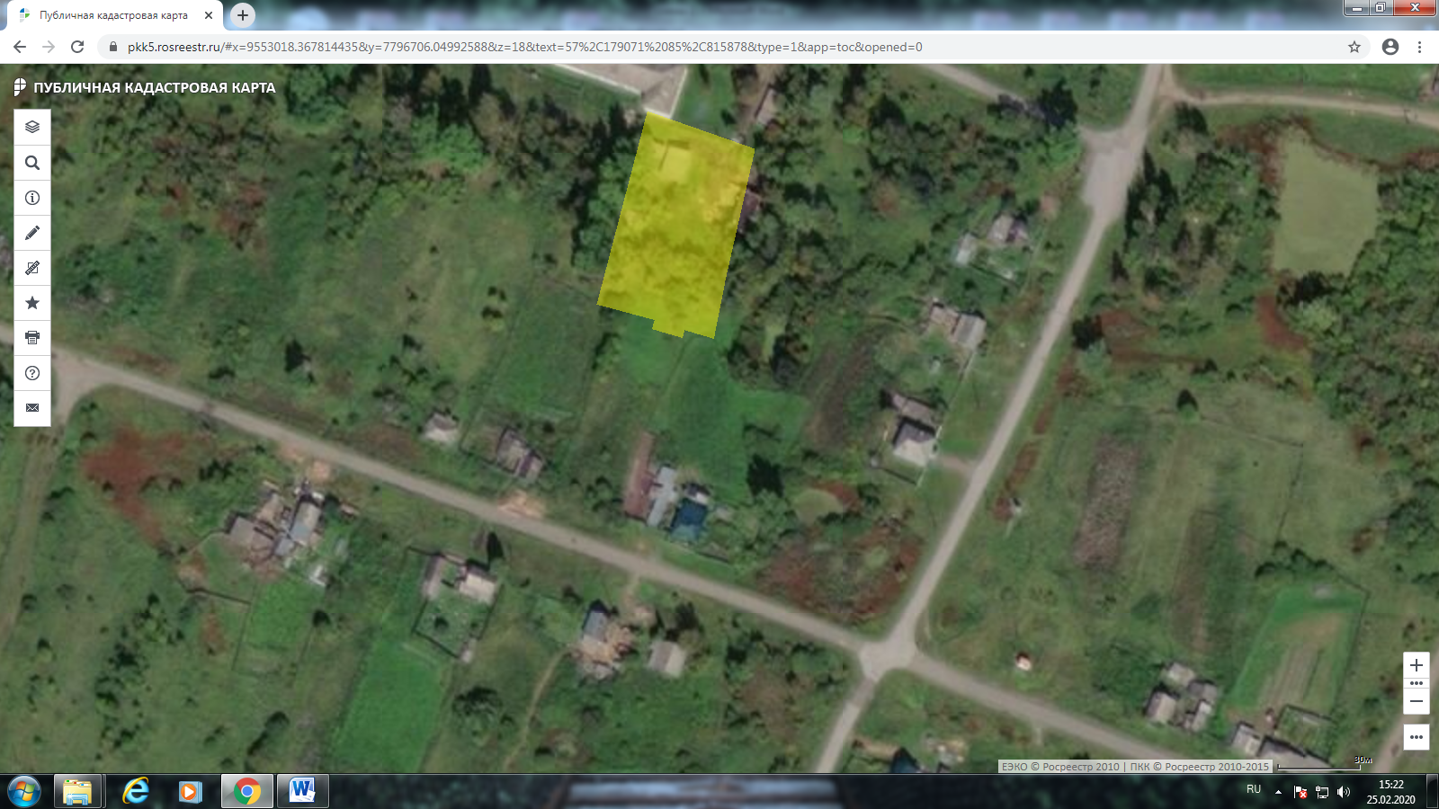
с. Филимоновка ул. Колхозная, 37а

Условные обозначения:
- обозначение места (площадки) накопления твердых коммунальных отходов

